Komenda Powiatowa Państwowej Straży Pożarnej w Giżycku

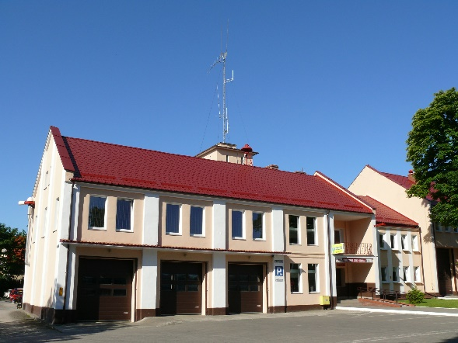

Komenda Powiatowa Państwowej Straży Pożarnej w Giżycku znajduje się przy ulicy Białostockiej 2 w Giżycku.

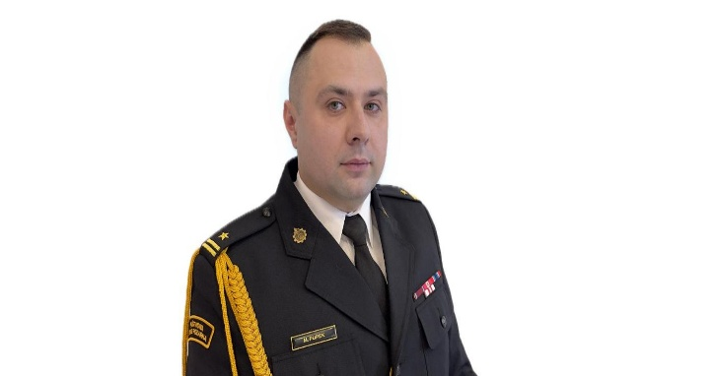
Szefem Komendy Powiatowej Państwowej Straży Pożarnej w Giżycku jest pan Komendant Mateusz Pupek. Panu Komendantowi pomaga Zastępca Komendanta i inni strażacy.
Czym zajmuje się Komendant Powiatowy?


Komendant Powiatowy kieruje powiatowym systemem ratowniczo-
gaśniczym.
Komendant Powiatowy odpowiada za wyszkolenie strażaków.
Komendant Powiatowy dba o ochronę przeciwpożarową
na terenie powiatu.

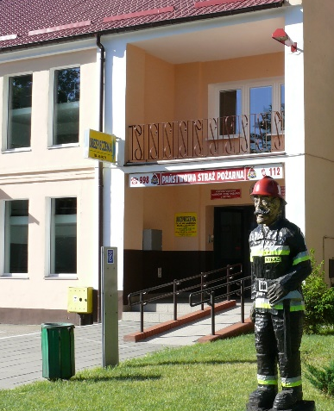
Dostęp do Komendy
Budynki Komendy znajdują się przy ulicy Białostockiej. Do budynku prowadzi jedno wejście. Przy drzwiach wejściowych znajduje się domofon.
Żeby dostać się do Komendy trzeba wcześniej umówić się telefonicznie lub przez e-mail.
Kontakt z Komendą

• Załatwienie sprawy przy pomocy osoby przybranej
• Napisanie i wysłanie drogą pocztową pisma na adres:

Komenda Powiatowa Państwowej Straży Pożarnej w Giżycku
ulica Białostocka 2
11-500 Giżycko
• Wysłanie pisma faksem na nr 47 732 93 55
• Przesłanie zapytania lub pisma na adres e-mail:
sekretariat.gizycko@kwpsp.olsztyn.pl
• Przyniesienie pisma do Komendy

• Kontakt drogą elektroniczną poprzez platformę
ePUAP /KPPSPGizycko/SkrytkaESP
to Elektroniczna Platforma Usług
Administracji Publicznej.
Żeby wysłać pismo przez e-PUAP
musisz mieć Internet i swoje konto w ePUAP.

